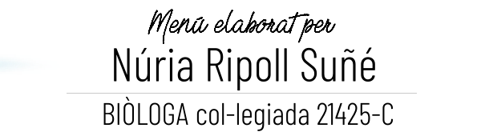
 | Menú CASAS no ou Octubre 2020
 | DILLUNS | DIMARTS |  | DIMECRES | DIJOUS | DIVENDRES
 |  |  |  |  | 1 | 2
dinar |  |  |  |  | - Arròs al pesto  (alfàbrega,julivert)  - Peix al forn amb enciam i pastanaga  - Fruita | - Crema de verdures  - Pollastre amb patata  - Fruita
 |  |  |  |  | 705 Kcal | 784 Kcal
 | 5 | 6 |  | 7 | 8 | 9
dinar | - Amanida de llenties  - Llom al forn amb enciam i tomàquet  - Iogurt | - Crema de verdura  - Pollastre amb cous-cous  - Fruita |  | - Patata i verdura  - Peix amb enciam i pastanaga  - Fruita | - Arròs amb samfaina  - Gall dindi amb, remolatxa i enciam  - Fruita | - Espirals amb salsa de tomàquet  - Peix enfarinat amb enciam i pastanaga  - Gelat
 | 759 Kcal | 760 Kcal |  | 720 Kcal | 721 Kcal | 633 Kcal
 | 12 | 13 |  | 14 | 15 | 16
dinar | EL PILAR | - Macarrons amb salsa de tomàquet  - Peix al forn amb ceba tendra confitada  - Fruita |  | - Patata amb (2) verdures  - Mandonguilles amb enciam , tomàquet i rave  - Fruita | - Amanida de cigrons  - Pollastre amb remolatxa i enciam  - Iogurt | - Crema de verdura amb rostes  - Peix enfarinat amb 1/2 patata al caliu  - Fruita
 |  | 638 Kcal |  | 623 Kcal | 711 Kcal | 673 Kcal
 | 19 | 20 |  | 21 | 22 | 23
dinar | - Galets amb crema de llet i formatge ratllats  - Gall dindi amb enciam, cogombre  - Fruita | - Mongeta vermella amb carbassa  - Estofat de vedella amb tomàquet,  - Iogurt |  | - Crema de verdures amb crostons  - Pernilets de pollastre amb enciam i raves  - Fruita | - Amanida russa s/maionesa  - Filet de porc amb humus de cigrons  - Fruita | - Arròs amb salsa tomàquet  - Peix arrebossat amb enciam i pastanaga  - Gelat
 | 665 Kcal | 772 Kcal |  | 656 Kcal | 754 Kcal | 789 Kcal
 | 26 | 27 |  | 28 | 29 | 30
dinar | - Espaguetis amb salsa de tomàquet i formatge ratllat  - Hamburguesa de vedella amb tomàquet i enciam  - Gelat | - Amanida d’arròs (tonyina ,tomàquet, blat de moro i olives)  - Peix al forn amb pastanaga i ceba  - Fruita |  | - Crema de verdures  - Pollastre amb enciam i cogombre  - Fruita | - Llenties guisades  - Peix a l’andalusa enciam i rave  - Fruita | - Patata amb verdura  - Estofat de gall dindi amb pèsol  - Fruita
 | 621 Kcal | 673 Kcal |  | 641 Kcal | 732 Kcal | 711Kcal
- NOTA: 9NaturalCuina disposa de tota la informació sobre els al·lèrgens dels diferents plats de l'escola.

